Lotul nr.6

Cușetă

Nr.  d/o | Denumirea mobilierului | Cant-itate | Specificația tehnică deplină solicitată  (locul amplasării mobilierului) | Schița/model | Valoarea estimată fără TVA
 |  |  | Lotul nr.1:
1 | 1.71 Cușetă  (SAP- etaj 2 Birou șef secție ) | 1buc | Cușetă rebatabila 1800x600x750  Cușeta este cu șezut moale, tapițat cu piele artificială, pe carcas metalic vopsit în camp electrostatic, culoare la solicitarea beneficiarului. | 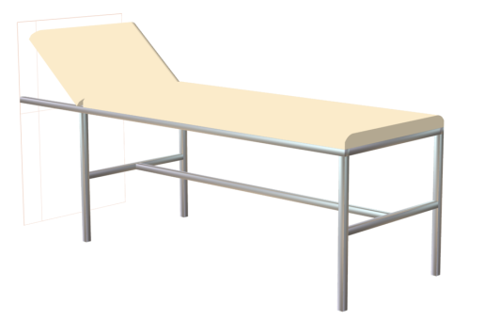 | 2000

